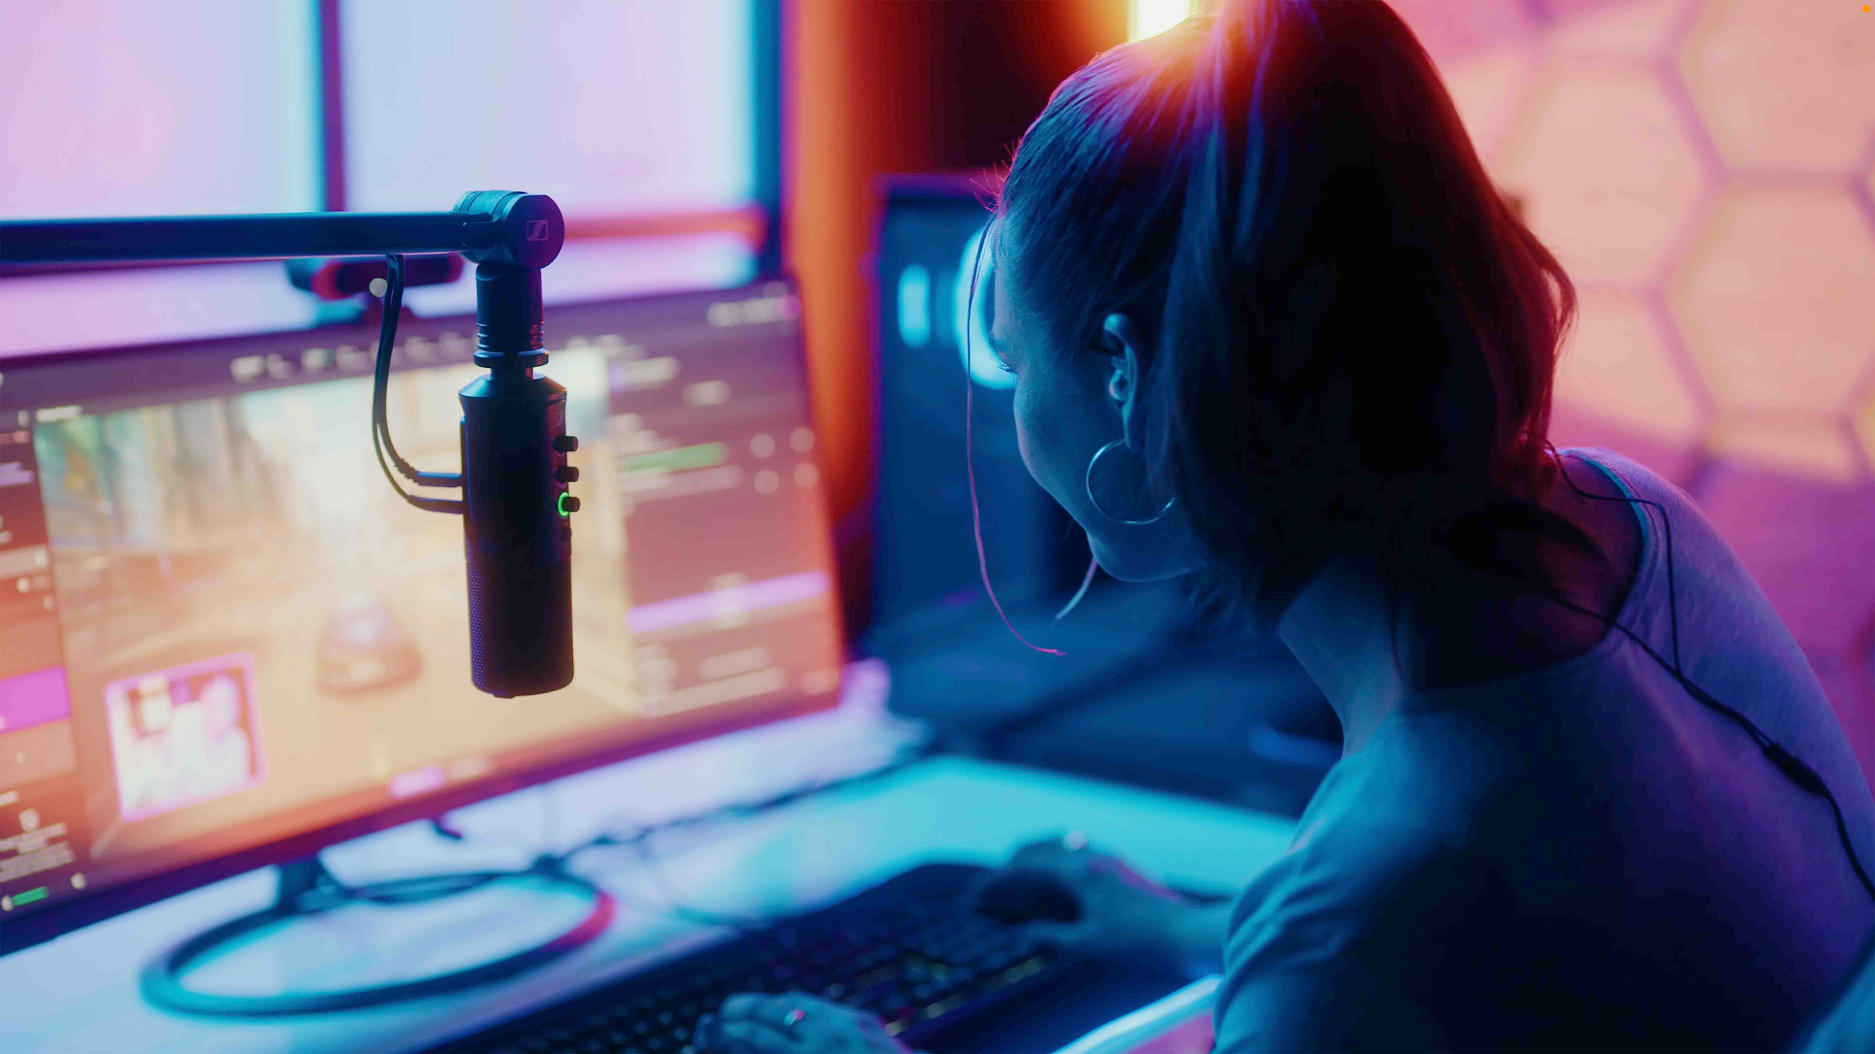

Sambungkan dan Anda siap streaming
Mikrofon Profile USB Sennheiser hadirkan kemudahan penggunaan dan kualitas audio terbaik di kelasnya

Jakarta, 3 April 2023 – Sennheiser hari ini telah meluncurkan mikrofon Profile USB, sebuah mikrofon kondensor cardioid yang hadir dengan solusi yang mudah dan stylish untuk streaming dan podcast. Produk ini menggabungkan sound profesional dengan akses langsung pada seluruh fungsi, memungkinkan para streamer, podcaster, dan gamer untuk dapat berfokus pada konten mereka. Mikrofon ini tersedia dalam dua versi, yakni versi Table Stand (Rp 2.464.000) dan versi Profile Streaming Set dengan self-locking boom arm pada tiga titik (Rp 3.760.000). Kedua model ini sudah tersedia di ChandraCom melalui pre-order.

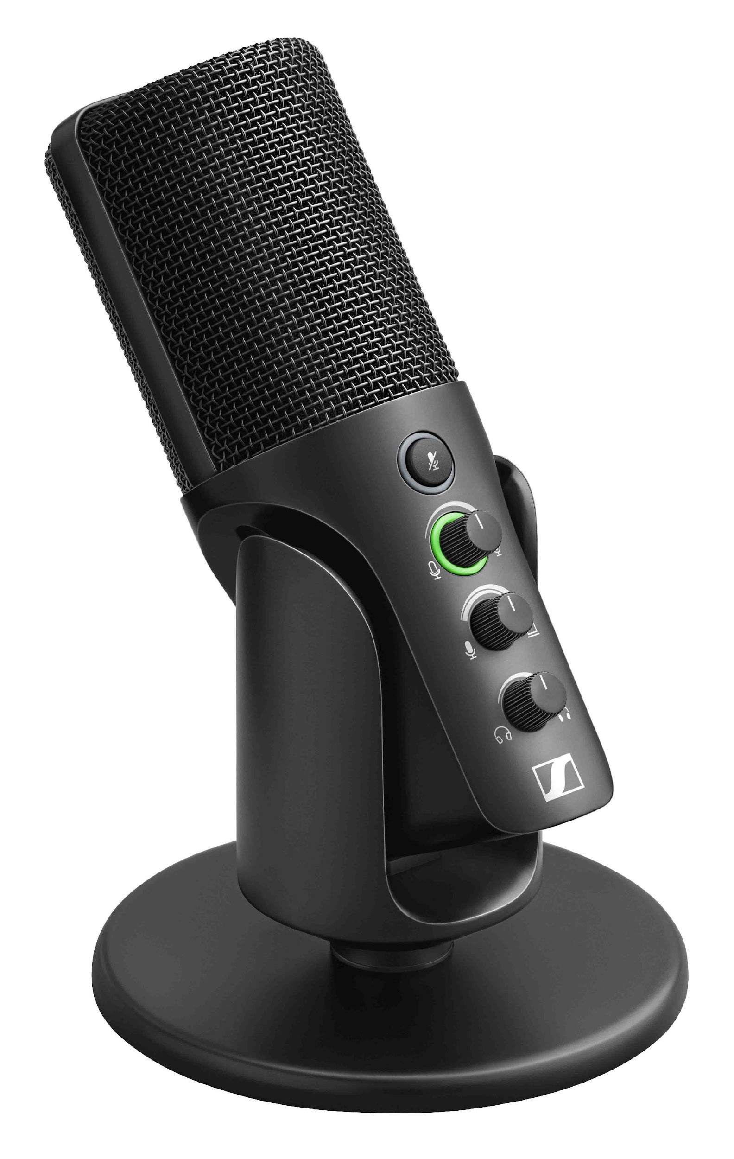 | Kombinasi kesederhanaan plug-and-play dan sound Sennheiser terbaik: Mikrofon Profile USB

Mengutamakan kualitas audio dan kemudahan dalam penggunaan
Bagian terpenting dari mikrofon Profile USB ini adalah kapsul kondenser Sennheiser unggulan yang telah memenangkan banyak penghargaan, yakni KE 10. Pola pengambilan cardioid memberikan redaman khas suara yang datang dari belakang, memastikan suara dari para streamer dapat terfokus.

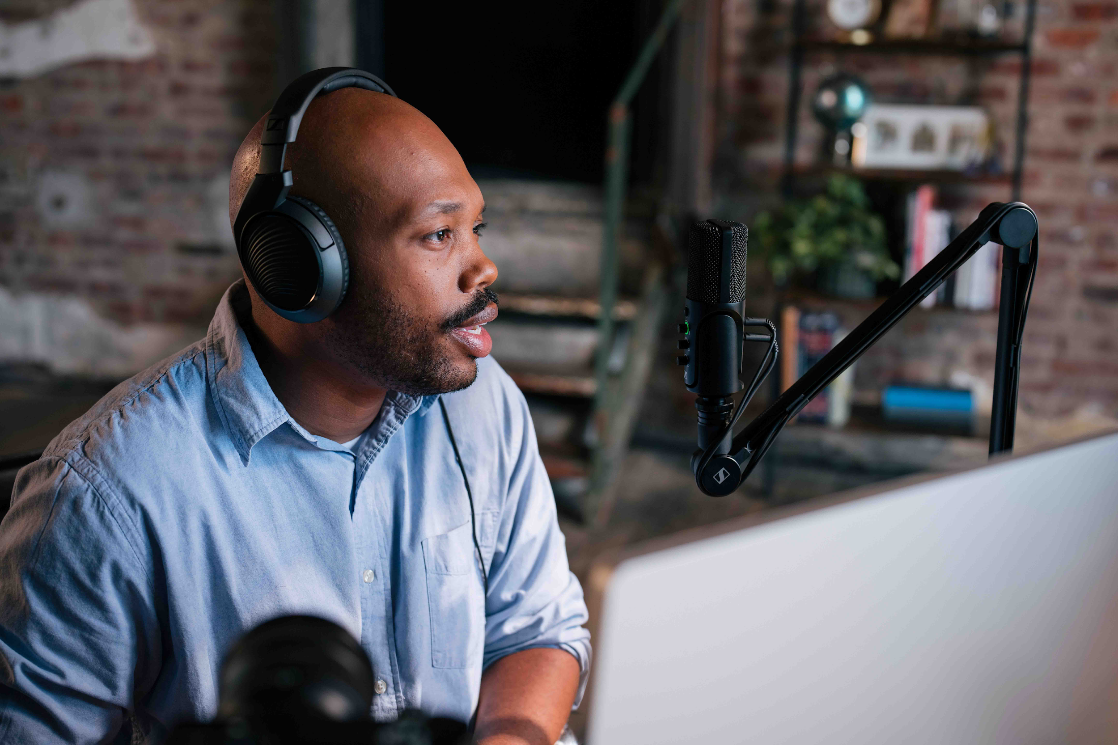 | Mikrofon Profile USB dirancang dengan kemudahan penggunaan – streamer dan podcaster cukup berfokus pada kontennya saja.

Dalam merancang mikrofon Profile USB, Benny Franke dan Dennis Stegemerten selaku Product Manager turut menekankan pada kemudahan pada penggunaan produk ini. “Saat merekam podcast atau sedang melakukan live streaming, Anda tentunya harus memperhatikan konten, seperti tampilan ruangan, pengaturan kamera, interaksi dengan audiens – hal terakhir yang Anda butuhkan dalam kondisi seperti ini adalah pengaturan audio yang kompleks,” ujar Benny. “Maka, kami mencoba untuk menciptakan teknologi yang tidak menghalangi proses kreatif Anda.”

Dennis melanjutkan, “Desainnya sangat sederhana dan efisien, serta tidak akan merepotkan Anda. Profile USB cukup dihubungkan ke port USB-C pada komputer atau tablet Anda – perangkat Anda akan secara otomatis mengenali mikrofon tersebut, dan siap menangkap suara Anda. Tidak diperlukan lagi interface atau software lain, tidak perlu ada tambahan window yang harus Anda buka untuk dapat mengontrol pengaturan mikrofon. Anda hanya memerlukan satu sentuhan langsung ke arah mikrofon.

Di bagian depan, Mikrofon Profile USB ini memiliki tombol mute soft-touch yang tidak menimbulkan noise apapun, volume mikrofon yang dapat dikendalikan, kontrol campuran untuk mengatur keseimbangan antara suara Anda dan audio dari komputer atau tablet Anda, sekaligus kontrol volume untuk monitoring headphone. Headphone atau earphone dapat dihubungkan melalui soket 3.5 mm yang terdapat di bagian belakang mikrofon Profile USB ini.

Cincin LED pada Profil dengan mudah memberikan sinyal terkait status pengoperasian. Saat cincin LED di sekitar kontrol penguatan berwarna hijau, mikrofon siap digunakan. Saat cincin cahaya yang sama berubah menjadi kuning pada waktu tertentu atau sepanjang waktu, maka artinya mikrofon sedang dalam mode clipping dan Anda perlu mengurangi volume mikrofon. Saat mikrofon dimatikan, lampu pada cincin di sekitar tombol mute dan kontrol penguatan akan menyala merah.

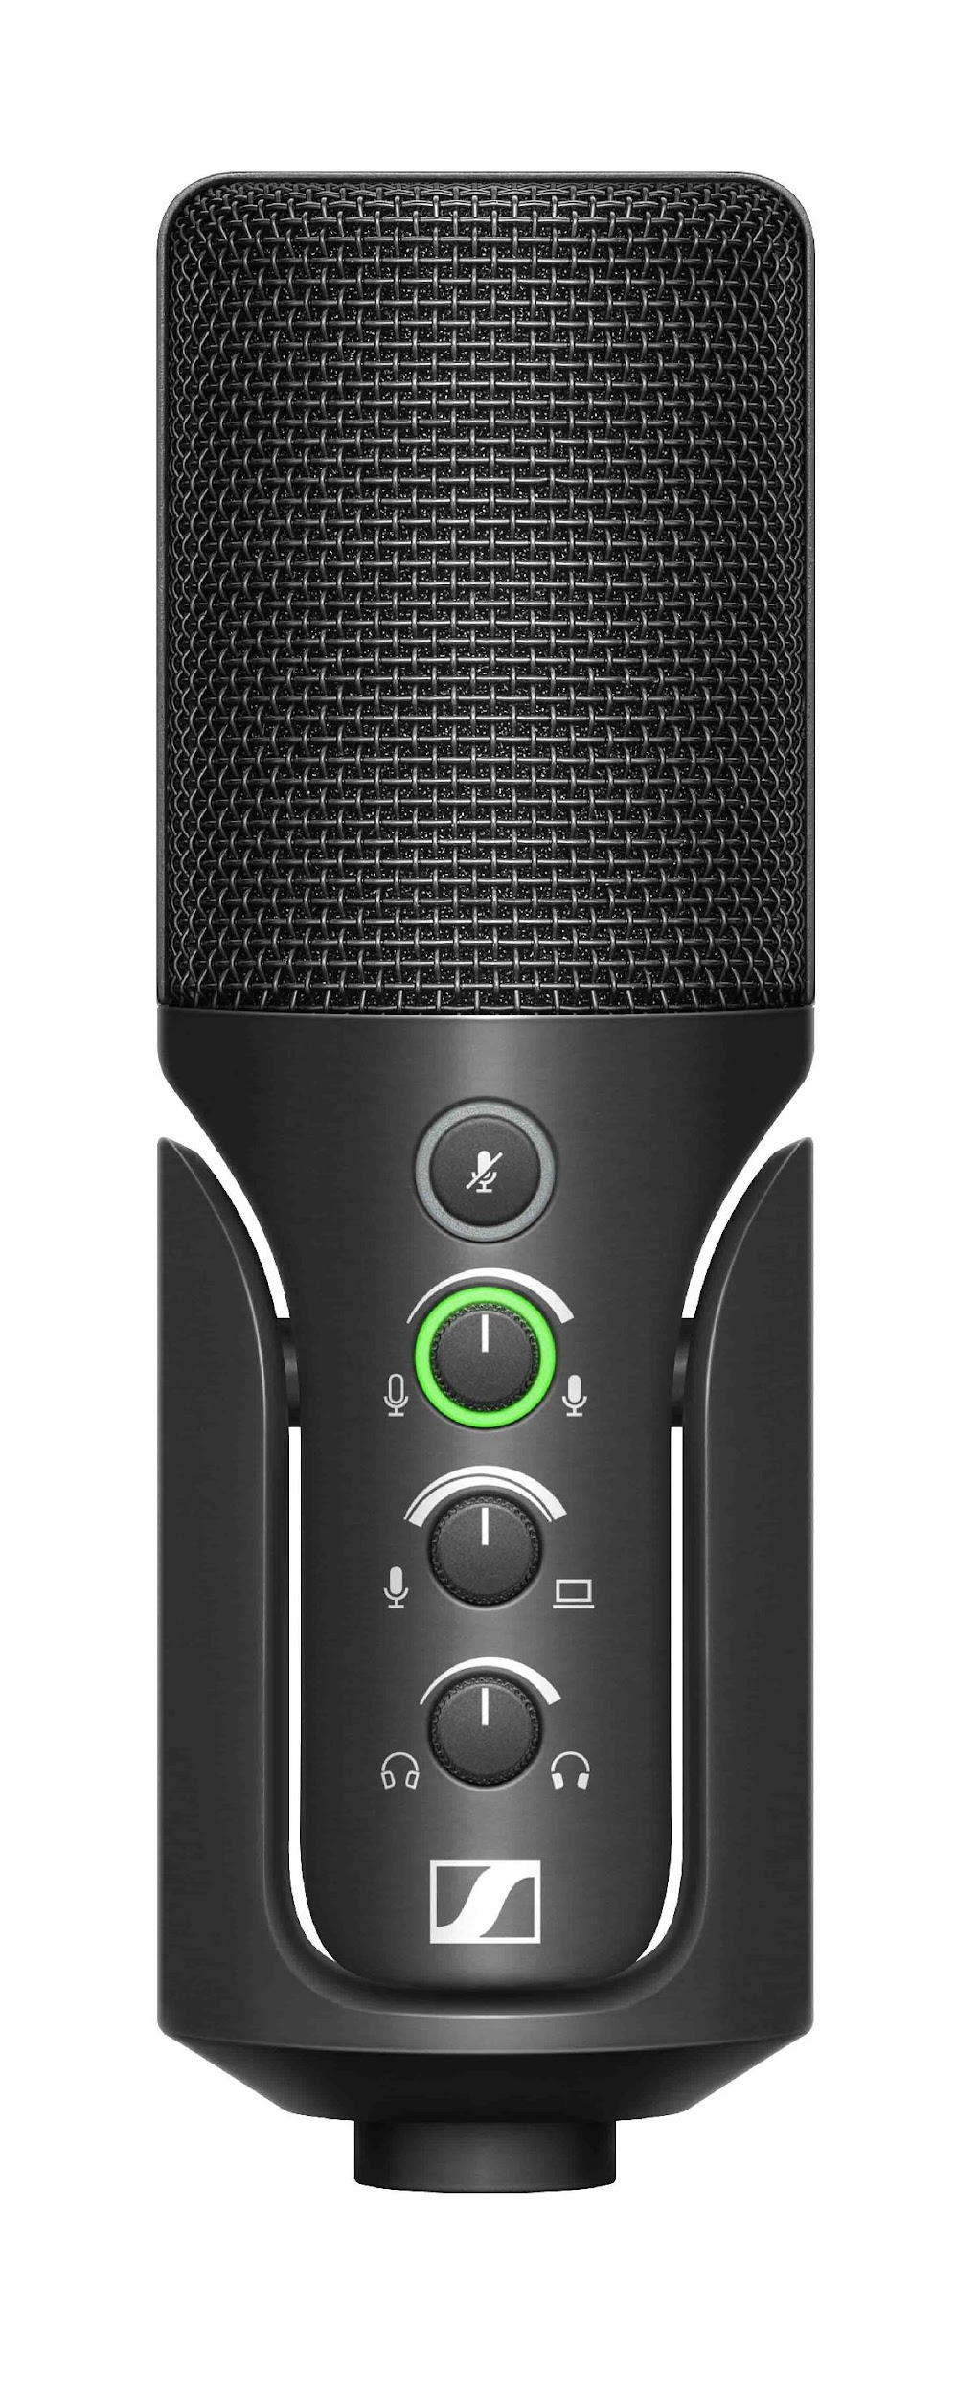 | 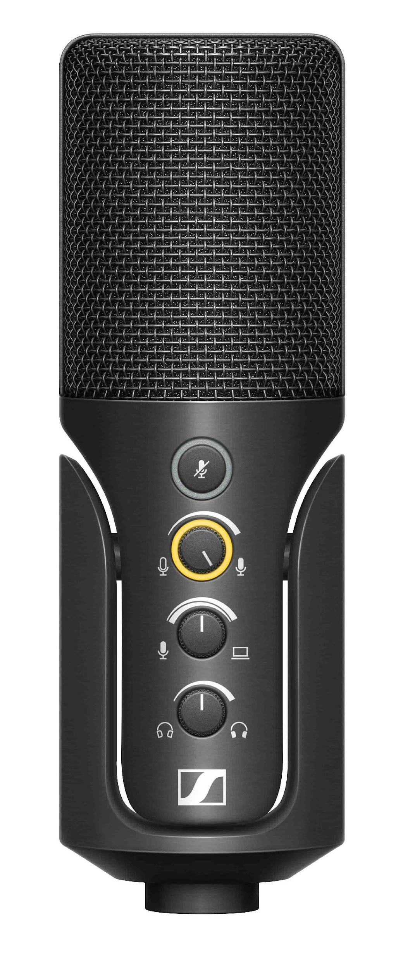 | 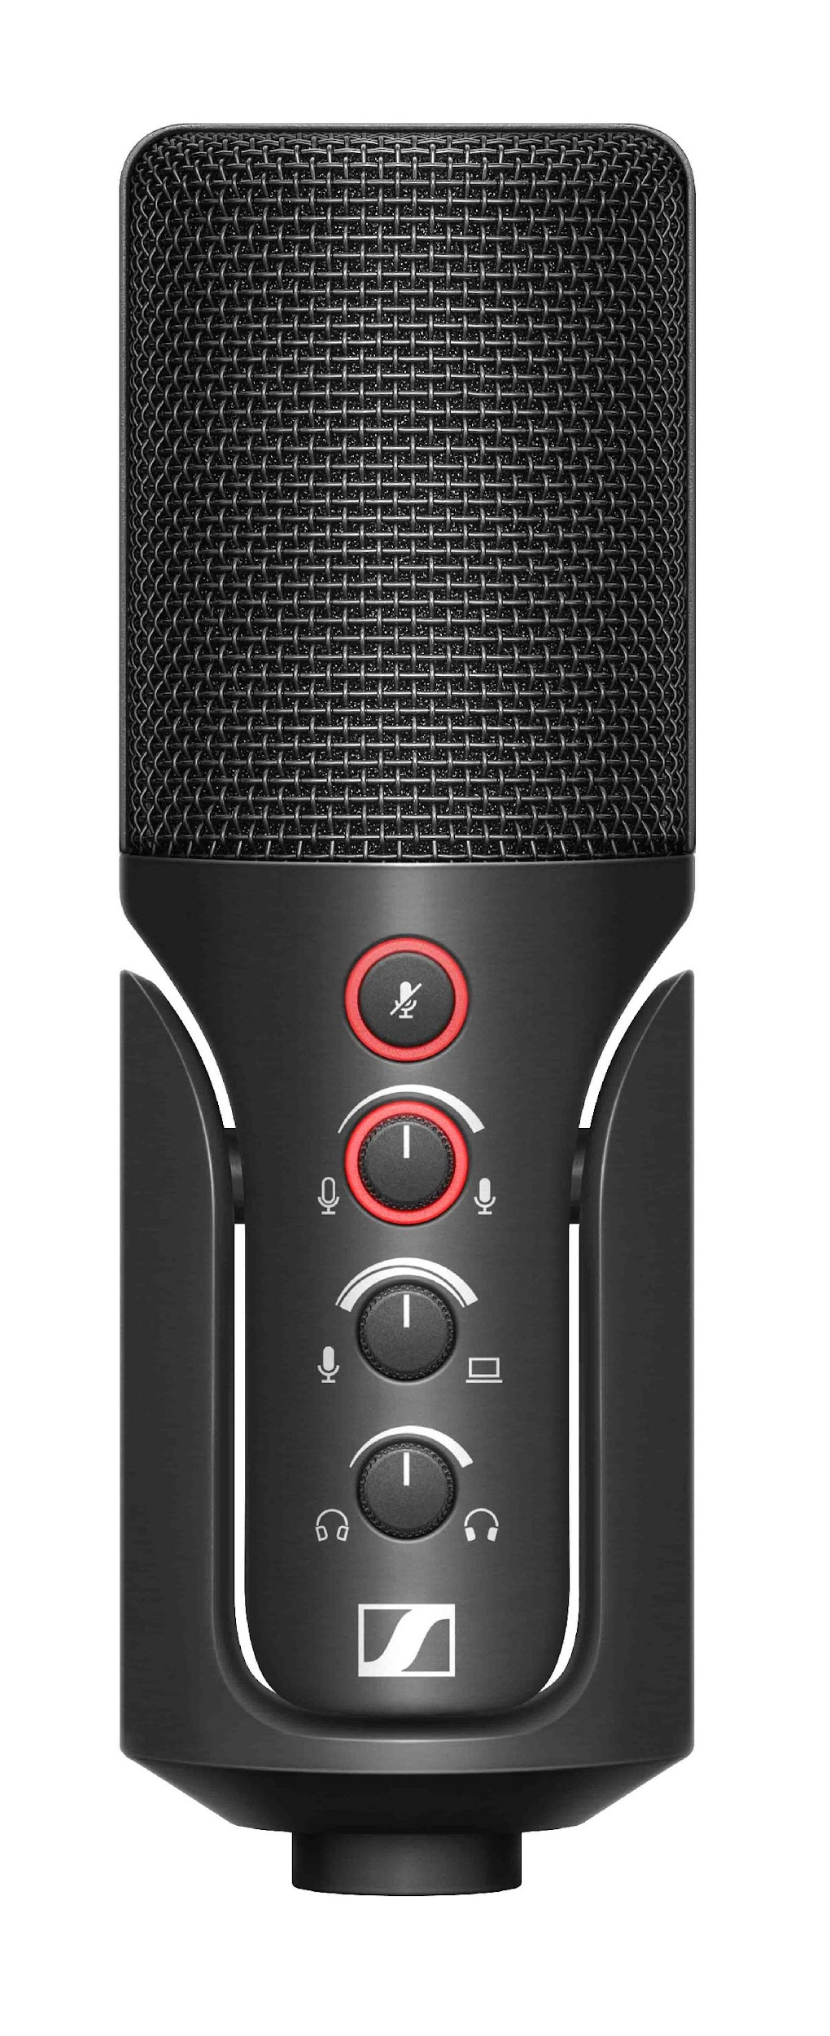
Cincin LED pada mikrofon USB Profil akan menunjukkan status pengoperasian kepada pengguna

Penempatan mikrofon menjadi mudah
“Setelah keluar dari kemasannya, Profile akan memberikan suara natural yang hangat yang mampu menonjolkan tubuh dan menampilkan suara Anda. Yang cukup menarik lagi, Anda dapat mendengar perbedaan ini pada platform yang mengompresi audionya,” jelas Benny. “Memiliki kapsul yang bagus sangat penting untuk hal ini – tetapi menempatkan mikrofon dengan benar juga sama pentingnya. Itu harus diposisikan dalam jarak 15 cm (6 in) dari mulut Anda atau sumber suara untuk memastikan kejernihan dan kehangatan.”

Mikrofon Profile USB menghasilkan suara alami dan hangat yang dapat dinikmati pada platform yang mengkompres audio | 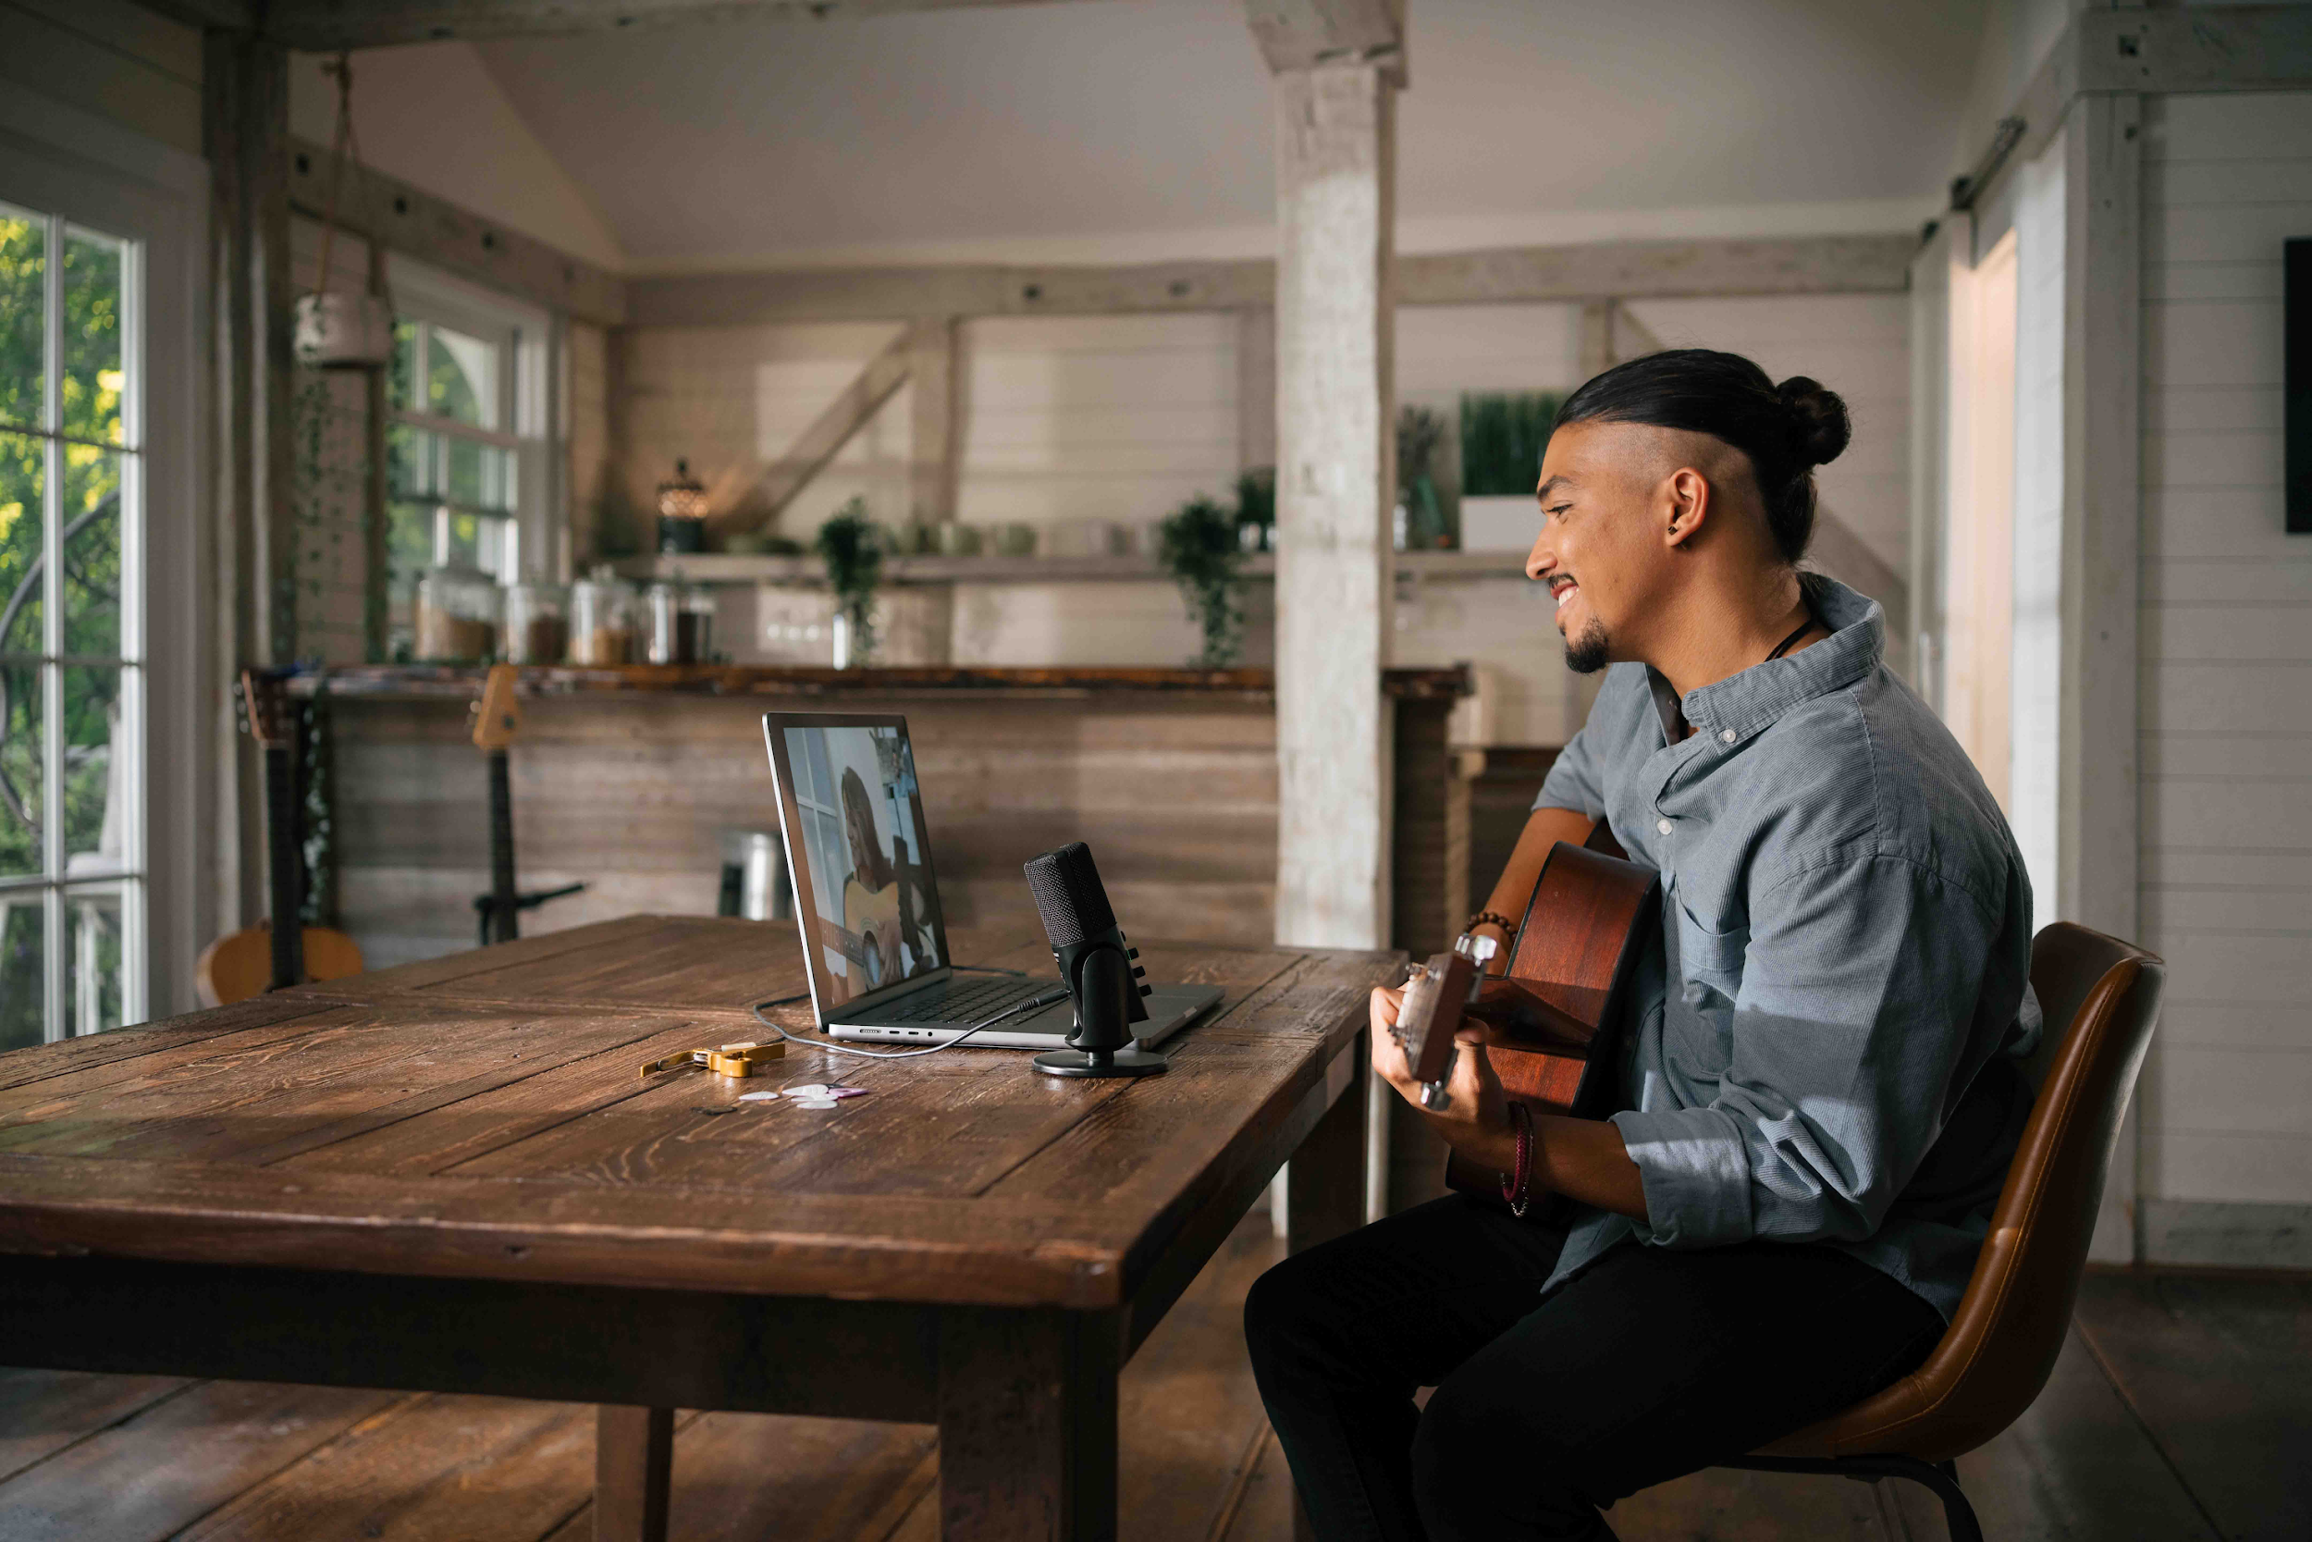

Profil dapat diletakkan miring untuk pemosisian yang optimal, sambungan yang mengunci sendiri akan memastikan bahwa mikrofon tetap pada posisinya. Konektor 3/8" dan 5/8" di bagian bawah memungkinkan mikrofon untuk digunakan dengan dudukan meja. Bagi pengguna yang menginginkan penempatan yang lebih canggih bisa memilih Set Streaming Profil, yang telah dilengkapi dengan lengan boom 3 titik yang dapat mengunci secara otomatis. Dengan desainnya yang ramping dan modern, termasuk manajemen kabel terintegrasi, lengan boom sangat ideal untuk berbagai pengaplikasian kamera.

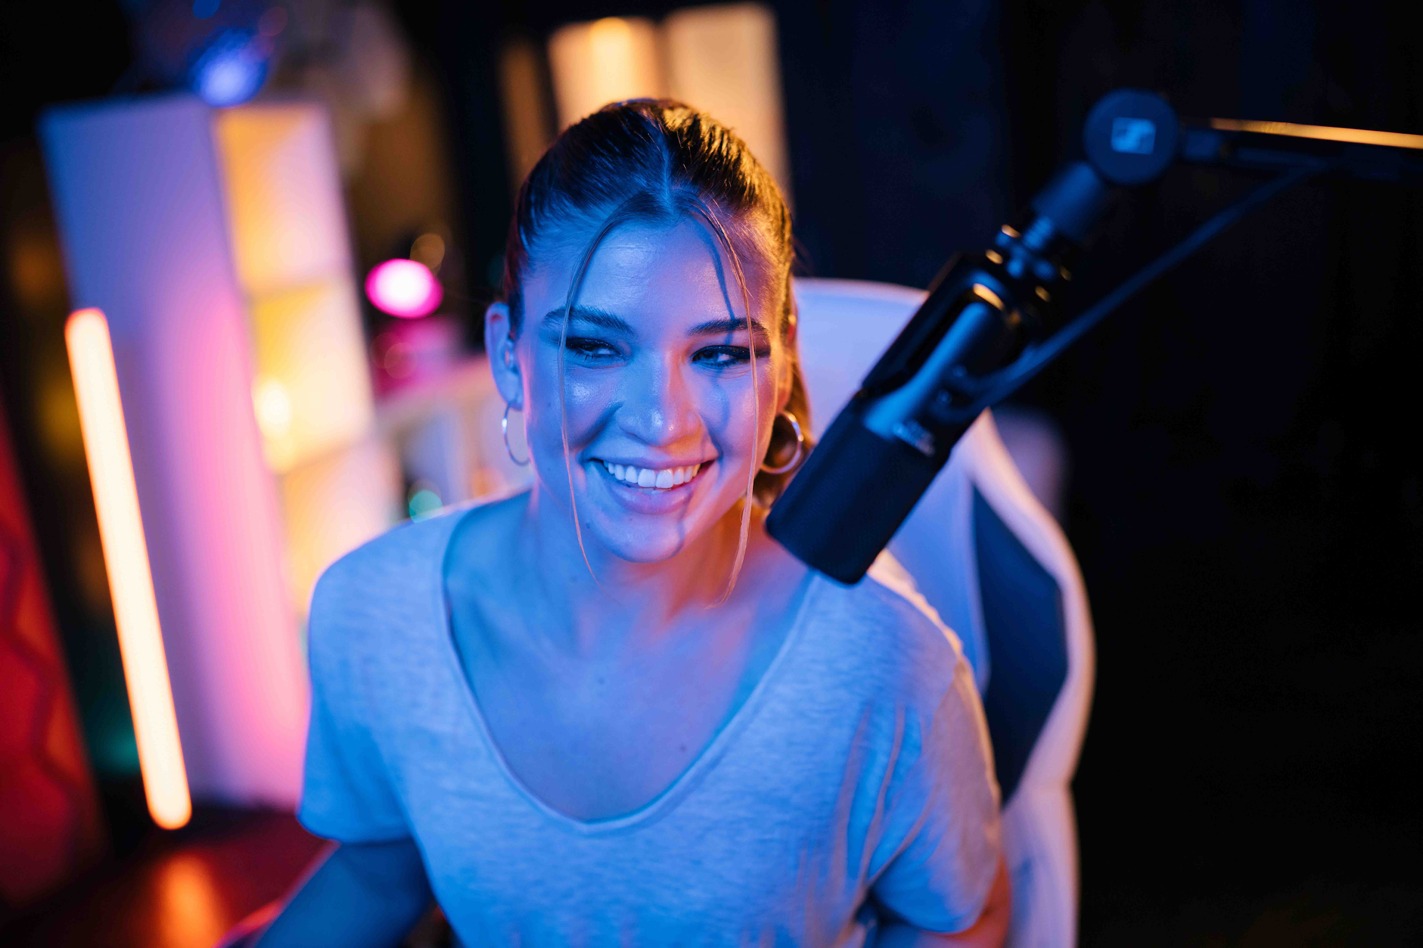 | Set Streaming Profil sangat ideal untuk berbagai pengaplikasian kamera

Dennis menyimpulkan: “Sebagai pelengkap, Profil terbuat dari logam, jadi ini akan menjadi pendamping audio yang kokoh – baik bagi Anda yang baru memulai maupun sudah berpengalaman dan ingin menyederhanakan set-up Anda.”

(Selesai)

Gambar beresolusi tinggi yang menyertai rilis media ini dapat diunduh di sini.

Data Teknis
Jenis mikrofon: mikrofon kondensor pra-polarisasi
Pola pengambilan: cardioid
Menghidupkan: via USB-C (MacOS/iPadOS/Windows/Android)
Catu daya: 5 V, maks. 200 mA
Interoperabilitas OS: Windows 10.0 atau lebih tinggi; macOS 10.15 atau lebih tinggi; Android 9.0 atau lebih tinggi, iPad OS 14 atau lebih tinggi (kompatibel dengan perangkat Apple yang mendukung USB-C)
Panjang kabel: Profil: 1,2 m, Set Streaming Profil: 3 m
Rentang frekuensi: 20 hingga 20.000 Hz
Laju pengambilan sampel: 44,1 kHz, 48 kHz
Resolusi pengambilan sampel: 16 Bit, 24 Bit
SPL Maks: 125 dB SPL pada batas minimal, 85 dB SPL pada batas maksimal
Sensitivitas perolehan maksimal: -10 dBFS pada 80 dB SPL
Sensitivitas peroleha minimal: -50 dBFS pada 80 dB SPL
Konektor: USB type-C (USB 2.0 Full Speed); 3.5 mm TRS untuk headphone monitoring
Output headphone: rentang frekuensi 20 – 18,500 Hz, 16 ohms min. output impedance

Tentang merek Sennheiser
Kami hidup dan bernapas dengan audio. Kami didorong oleh semangat untuk menciptakan solusi audio yang membuat perbedaan. Membangun masa depan audio dan menghadirkan pengalaman suara yang luar biasa bagi pelanggan kami – inilah yang telah diwakili oleh merek Sennheiser selama lebih dari 75 tahun. Sementara solusi audio profesional seperti mikrofon, solusi rapat, teknologi streaming, dan sistem pemantauan adalah bagian dari bisnis Sennheiser electronic GmbH & Co. KG, bisnis dengan perangkat konsumen seperti headphone, soundbars, dan alat bantu dengar yang disempurnakan untuk berbicara dioperasikan oleh Sonova Holding AG di bawah lisensi Sennheiser.

www.sennheiser.com
www.sennheiser-hearing.com

Kontak Media untuk Communications Manager | Sennheiser APAC  Phang Su Hui  Suhui.phang@sennheiser.com  +65 91595024 | Kontak Media untuk IND PR Agency | Occam  Septa Perdana  Septa@occam.co.id  +62 82111509853

